Función pública que realiza el área de Ce- Mujer 2015-2018

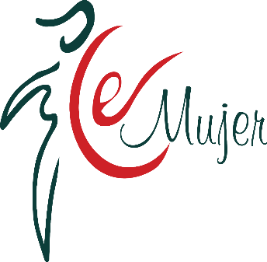
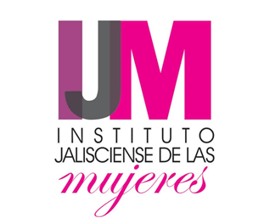

INSTITUTO CE-MUJER MASCOTA
El Instituto CE MUJER del municipio de Mascota Jalisco, en conjunto con diversas Instituciones del Estado, así como del Gobierno Federal trabaja para promover, elaborar y ejecutar políticas públicas a favor de las mujeres para poder atender las diversas problemáticas que enfrentamos, como el combate a la violencia dentro del seno familiar propiciando y fomentando el liderazgo de las mujeres en diversos campos, tener empleos dignos y bien remunerados, favorecer la igualdad y equidad entre hombres y mujeres, retomando nuestro derechos a la educación, a la participación política, a la salud, a la información etcétera, obteniendo así una mejor calidad de vida.
MISION:
Somos una instancia o área que se ocupa de las diferentes necesidades de las mujeres como principal objetivo y al igual que los hombres del municipio y sus localidades apoyando a la sensibilización de la igualdad del genero y erradicando todo tipo de violencia, ofreciendo capacitaciones, platicas prematrimoniales, canalizaciones, en distintas áreas, asi como también apoyo psicológico, trabajo social, jurídico, entre otros.

Visión:
Ser una instancia de la mujer de solido liderazgo, construida por los y las ciudadanas del municipio de Mascota Jalisco, que genera y promueve cambios estructurales en todo ámbito social y para lograr una convivencia democrática y equitativa.

METAS:
- Que las autoridades municipales continúen dispuestos a seguir impulsando los proyectos de la Instancia Municipal de la Mujer.
- Y que el Instituto Jalisciense de las mujeres siga en coordinación con el ayuntamiento para un mejor fortalecimiento de nuestro programa.
- Seguir asesorando y/o canalizando a las personas dependiendo de la problemática, para poder llegar a una posible solución.

OBJETIVOS DE LA INSTANCIA MUNICIPAL DE LA MUJER:
GENERAL:
Es impulsar el ejercicio pleno de los derechos humanos de las mujeres en nuestro municipio, mediante el desarrollo de una cultura de igualdad y equidad libre de violencia y discriminación. Seguir gestionando a través del Instituto Jalisciense de las mujeres, sedesol y diversos programas para bajar apoyos, en la igualdad de los diferentes ámbitos a los que se tiene derechos.

ESPECIFICOS:
Una de las principales estrategias que se planteas para lograr este propósito es la difusión, sensibilización y capacitación del tema con políticas públicas, con perspectiva de género, pues solo mediante el equilibrio de mujeres y hombres, la igualdad jurídica , de oportunidades se obtendrán resultados tangibles, en el cual se pueden abrir espacios de participación para las mujeres e impulsar su incorporación en la toma de decisiones en los diversos sectores políticos, sociales, económicos y culturales. Y así poder brindar a que nuestro municipio, goce de una mayor atención, información clara y precisa en cuanto a esta área corresponde.

FUNDAMENTO LEGAL DE LA INSTANCIA MUNICIPAL DE LA MUJER.

- Constitución Política de los Estados Unidos mexicanos (CPEUM).
- Ley general de acceso de las mujeres a una vida libre de violencia.
- Ley del Instituto Nacional de las Mujeres.
- Reglamento de la instancia de la mujer de Mascota Jalisco.

LEYES ESTATALES:
- Código Civil.
- Código penal.
- Ley para la prevención y atención de la violencia intrafamiliar en el estado de Jalisco.
- Ley estatal para la igualdad entre mujeres y hombres.
- Ley de acceso de las mujeres a una vida libre de violencia del Estado de Jalisco.
- Ley del Instituto Jalisciense de las mujeres
- Reglamento de la ley de acceso de las mujeres a una vida libre de violencia del estado de Jalisco.
- Armonización de leyes y casos relevantes.
- Código Federal de Instituciones y Procedimientos Electorales COFIPE

Constancia de Platicas prematrimoniales:

Los cursos prematrimoniales con los apartados de igualdad de género y prevención de violencia intrafamiliar, de acuerdo al art 267-Bis de la Ley de acceso de las mujeres a una vida libre de violencia del Estado de Jalisco.

FUNCIONES DEL AREA DE CE- MUJER MUNICIPAL:

Planear, organizar y coordinar el funcionamiento
de la ejecución de los programas sociales de
apoyo a la mujer de índole estatal, federal y
Municipal.
Promover a la ciudadanía de Mascota Jalisco para los programas de apoyo a la mujer.
Establecer vínculos con otras direcciones para la coordinación y operación de eventos de los programas sociales.
Evaluar el impacto social y el desarrollo de los programas sociales de apoyo a la.

RECURSOS HUMANOS:
H. AYUNTAMIENTO DE MASCOTA JALISCO
Encargada del área de Ce- Mujer
C. LUZ ISELA LOPEZ RAMOS
Área de Ce- Mujer
PRESIDENTE MUNICIPAL
ING. NICOLAS BRISEÑO LOPEZ

RECURSOS FINANCIEROS:

PARTIDA | DESCRIPCIÓN
113 | Sueldos base al personal permanente
211 | Materiales, útiles y equipos menores de oficina
212 | Materiales y útiles de impresión y reproducción
215 | Material impreso e información digital
217 | Materiales y útiles de enseñanza
221 | Productos alimenticios para personas
223 | Utensilios para el servicio de alimentación
244 | Madera y productos de madera
261 | Combustibles, lubricantes y aditivos
274 | Productos textiles
334 | Servicios de capacitación
372 | Pasajes terrestres
375 | Viáticos en el país
382 | Gastos de orden social y cultural
383 | Congresos y convenciones
511 | Muebles de oficina y estantería
591 | Software
132 | Primas de vacaciones, dominical y gratificación de fin de año

ENCARGADA:

C. Luz Isela López Ramos
Encargada del Área de Ce- Mujer de Mascota Jalisco.
Administración: 2015-2018

